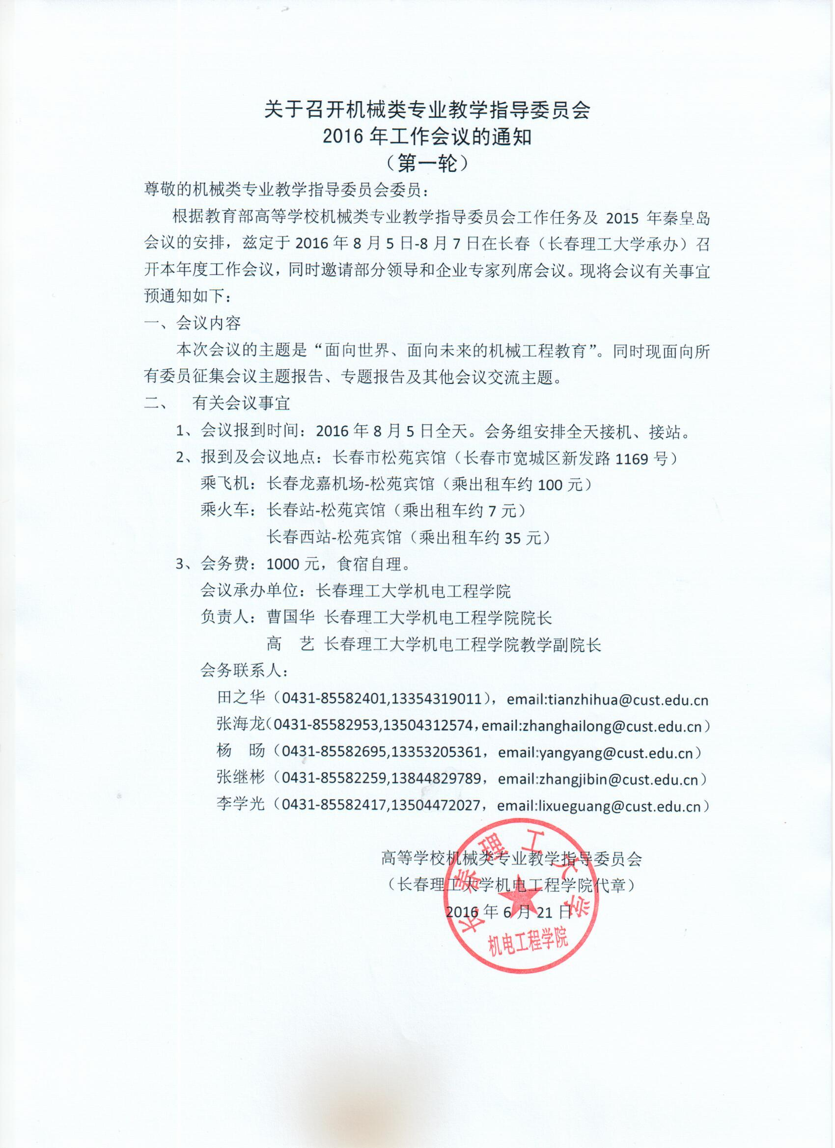

会议回执
（请于2016年7月10日前回执至会务组,邮箱lixueguang@cust.edu.cn）
姓名 | 性别 | 职务/职称 | 单 位 | 手机号码,电子邮箱 | 是否参会 | 是否做主题报告及主题报告题目 | 期望会议主题 | 希望交流其他主题

初步会议日程（以最终报到时所定日程为准）
日期 | 时 间 | 事 项 | 主持人 | 地 点（备注）
8月5日 | 09:00-22:00 | 会议报到 | 机电工程学院 | 松苑宾馆，安排接机接站
8月5日 | 12:00-13:00 | 自助午餐 | 机电工程学院
8月5日 | 18:00-19:00 | 自助晚餐 | 机电工程学院
8月5日 | 19:30-21:30 | 预备会议（参加人员：主任委员、副主任委员和秘书长等） |  | 松苑宾馆会议室
8月6日 | 07:00-08:10 | 自助早餐 |  | 松苑宾馆中餐厅
8月6日 | 08:30-09:40 | 开幕式  1、长春理工大学领导致辞；  2、理工处领导致辞；  3、主任委员致辞并做主题报告: |  | 松苑宾馆报告厅
8月6日 | 09:40-10:00 | 合影（宾馆报告厅前）、茶歇 |  | 松苑宾馆报告厅
8月6日 | 10:00-11:50 | 大会主题报告 |  | 松苑宾馆报告厅
8月6日 | 12:00-13:00 | 自助午餐 |  | 松苑宾馆中餐厅
8月6日 | 13:00-14：30 | 考察中车长春轨道客车股份有限公司或自由活动 | 机电工程学院 | 从松苑宾馆出发
8月6日 | 15:00-17:00 | 参观伪满皇宫或自由活动 | 机电工程学院
8月6日 | 18:00-19:30 | 迎送晚宴 | 机电工程学院 | 松苑宾馆中餐厅
8月7日 | 07:00-08:10 | 自助早餐 |  | 松苑宾馆中餐厅
8月7日 | 8:30-9:50 | 论坛一或专题报告 |  | 松苑宾馆报告厅
8月7日 | 9:50-10:10 | 茶歇 |  | 松苑宾馆报告厅
8月7日 | 10:10-11:30 | 论坛二或专题报告 |  | 松苑宾馆报告厅
8月7日 | 11:30-12:00 | 工作研讨 |  | 松苑宾馆会议室
8月7日 | 12:00-13:00 | 自助午餐 |  | 松苑宾馆报告厅
8月7日 | 13:00-14：50 | 考察一汽轿车有限公司或自由活动 | 机电工程学院 | 从松苑宾馆出发
8月7日 | 15:00-17:00 | 参观考察长春电影制片厂或自由活动 | 机电工程学院
8月7日 | 13:30- | 考察长白山或自由活动 | 机电工程学院 | 自费、自愿参加，由旅行社统一安排
8月7日 | 18:00-19:00 | 自助晚餐及联谊交流 | 机电工程学院 | 松苑宾馆中餐厅
8月7日 | 13:30-21:30 | 离会 | 机电工程学院 | 安排送站

